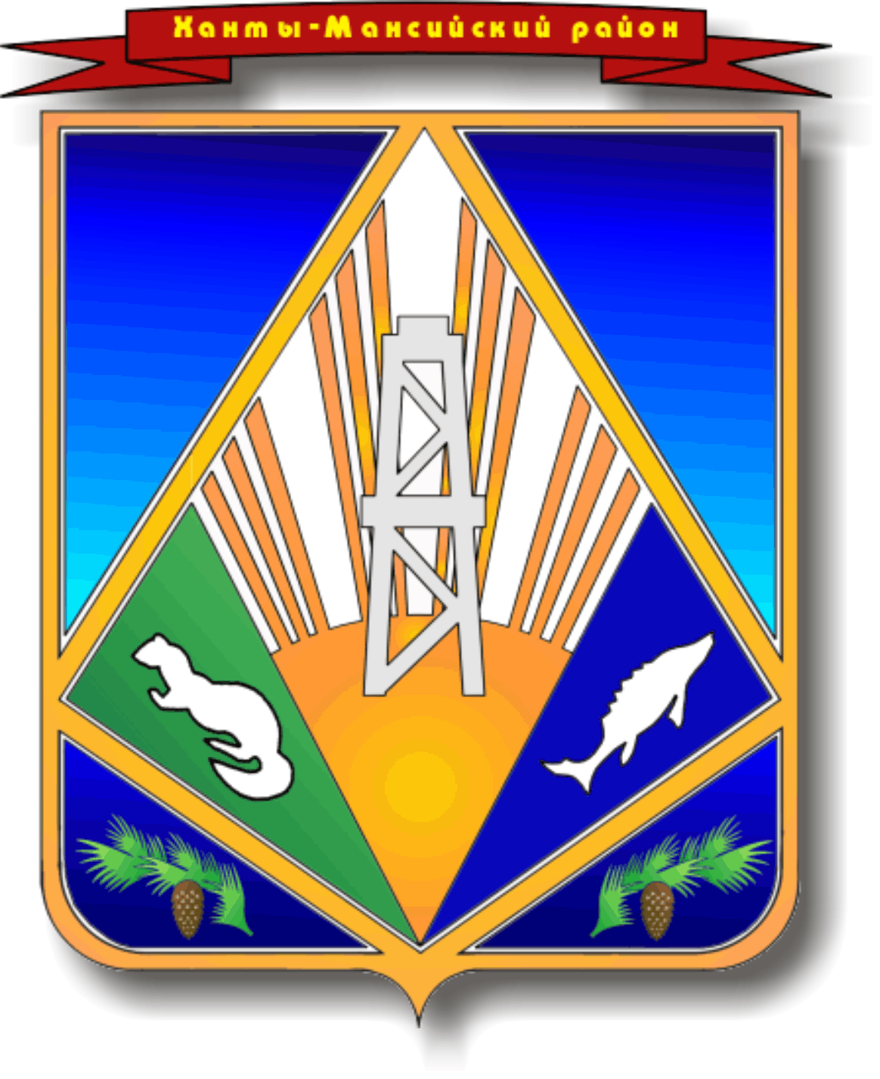

МУНИЦИПАЛЬНОЕ ОБРАЗОВАНИЕ
ХАНТЫ-МАНСИЙСКИЙ РАЙОН
Ханты-Мансийский автономный округ – Югра

АДМИНИСТРАЦИЯ ХАНТЫ-МАНСИЙСКОГО РАЙОНА

П О С Т А Н О В Л Е Н И Е

от № ____
г. Ханты-Мансийск

О признании утратившим силу
постановления администрации
Ханты-Мансийского района
от 04.07.2018 № 192
«О создании межведомственной рабочей
группы по разработке, утверждению
и реализации непрерывных индивидуальных
маршрутов комплексной реабилитации
детей с ограниченными возможностями
и молодых инвалидов»

В соответствии с Федеральным законом от 06.10.2003 № 131-ФЗ
«Об общих принципах организации местного самоуправления в Российской Федерации», Уставом Ханты-Мансийского района:

1. Признать утратившим силу постановление администрации
Ханты-Мансийского района от 04.07.2018 № 192 «О создании межведомственной рабочей группы по разработке, утверждению
и реализации непрерывных индивидуальных маршрутов комплексной реабилитации детей с ограниченными возможностями
и молодых инвалидов».
2. Опубликовать настоящее постановление в газете «Наш район»,
в официальном сетевом издании «Наш район Ханты-Мансийский», разместить на официальном сайте администрации Ханты-Мансийского района.

Глава Ханты-Мансийского района К.Р.Минулин

